

选型表S9b：1级保密办公碎纸机方案 | 1mm粉末（静音 美观 安全）
使用群体：办公室、保密室 销毁介质：书本、纸张
 | 方案1：YD-BM2305机型 | 方案2：  YD-BM2305P | 方案3：YD-BM2315机型 | 方案4：YD-BM3110机型 | 方案5：YD-BM3115机型 | 方案6：YD-PSJ300M1 | 方案7：  YD-BM6002
价格 | 7000元 | 19750元 | 9万 | 12万 | 20万 | 158333.33元 | 497731.40元
入口 | 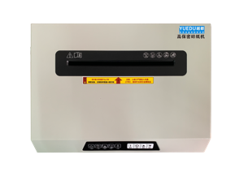 | 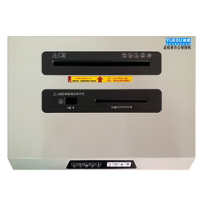 | 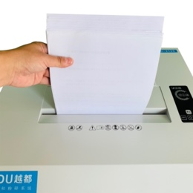 | 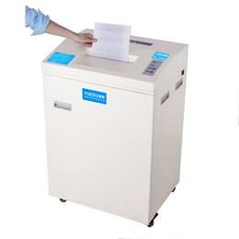 | 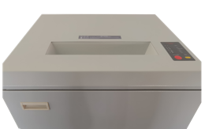 | 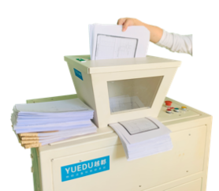 | 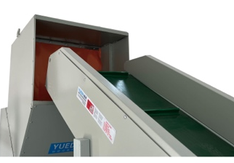
整机 | 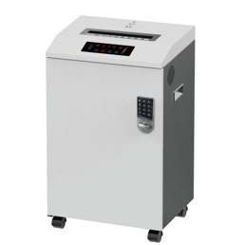 |  | 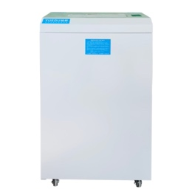 | 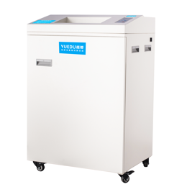 | 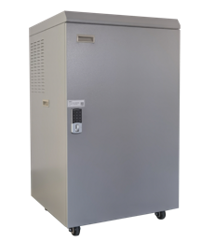 | 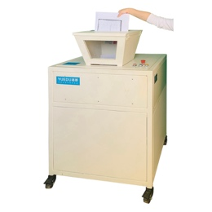 | 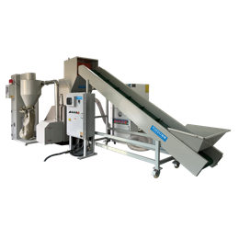
设备特点 | 性价比高 | 光盘、U盘、纸  三合一粉碎机 | 15张性价比高 | A3纸张方便 | 15张，A3入口 | 漏斗双入口  集中连续销毁 | 输送带进料  销毁中心 批量销毁
张数 | 5张 | 5张 | 15张 | 12张 | 15张 | 15张 | 300-500张
入口 | 24CM | 24CM | 24CM | 31CM | 31CM | 500*380mm | 60*40CM
碎粒 | 1*2mm | 1*2mm | 1*2mm | 1*2mm | 1*2mm | 1*10mm | 1*1mm
 | 
典型用户 | 某研究院  某部 | 某部 | 某省委机要室  某部 | 北京银行  丰田/本田 | 某保密局  某部 | 人民银行  生态环境部 | 武警某部  某部

